*SuperPlanner*

Домашна работа №2

Изготвили:

Илия Вълов, 62483

Мирослав Дионисиев, 62390

Павел Сарлов, 62393

**Описание на приложението** **2**

**Проучване за осъществимост** **2**

Супердок 2

Planyway 2

Todoist 3

**Заинтересовани лица** **3**

Професионалисти / фирми 3

Клиенти на бизнеса 3

Разработващ екип 3

Външни проектни мениджъри 3

Регулаторни органи 3

**Приложени техники за извличане на изискванията** **3**

Brainstorming 3

Интервюта 4

**Извлечени изисквания** **4**

# 

# Описание на приложението

Идеята на продукта е да се използва от най-различни фирми или професионалисти, които работят с клиенти и график. Основна цел е да автоматизира записване на час и добавянето на допълнителна информация за потребителите от администраторите на дадените услуги (фирми) като се представи нов, модерен софтуерен продукт. *SuperPlanner* е система, която ще предоставя удобен начин за записване на час и предлага лесно достъпване до потребителската информация и добавяне на допълнителна информация към тях ако е нужно.

# Проучване за осъществимост

## [Супердок](https://superdoc.bg/)

Една от основните платформи, от които черпихме идеи. Платформата позволява на своите потребители да изберат специалност и град, за да прегледат списък от специалисти и техните квалификации. Супердок предоставя възможността за оставяне на обратна връзка от пациентите, което може да помогне с избирането на подходящия за вас специалист.

След направата на избор може да се запише час в графика на избрания лекар, което автоматично го добавя в профила ви. С наближаване на записания преглед ще бъдете уведомени по имейл и смс съобщение.

Супердок е изключително близка по идея до нашата платформа. Конкуренцията, която можем да предоставим, се изразява в разликата, че *SuperPlanner* не е насочена само в областта на медицината, а е изобщо подходяща за всякакви видове професии, имащи нуждата от автоматизация на своето часово планиране. Също така, предоставя възможността за добавянето на допълнителна информация за клиентите под формата на бележки, което доста професионалисти могат да намерят за полезно.

## [Planyway](https://planyway.com/)

Платформата предоставя начин за ефективно управление на проекти и контрол над крайните срокове в работата на един екип. Дава възможността за разпределяне на работата в екипа, следене на множество проекти, обединени в едно портфолио, използване на общ календар за планиране на срещи и други събития, визуализация на проектните цели и приоритети на задачите и следене на отделеното време за работа по отделните задачи.

Като цяло системата е насочена към работата в екип и няма много общо с нашата. Главно е разгледана заради самия планировчик и разнообразието от функционалностите, които предоставя за организиране на времето. Тъй като една от функционалностите на нашите потребители, предоставящи услуги, ще бъде да управляват графика си според своите предпочитания или по уговорка със своите клиенти.

## [Todoist](https://todoist.com/app/)

*Todoist* е подобна на *Planyway* платформа, позволяваща на екипи да управляват работата по своите проекти. Разликата ѝ се изразява в това, че *Todoist* може да се използва и за всекидневни задължения като пазаруване, почистване или каквото ви е на сърце.

Системата беше разгледана отново с цел черпене на идеи за това как са реализирани уведомленията при потребителите и как е изграден самия планировчик.

# Заинтересовани лица

## Професионалисти / фирми

Потребителите, които ще публикуват своите услуги в платформата ни, са едни от основните персонажи, към които е насочена тя. Те трябва да могат да организират бизнеса си и да могат лесно да комуникират с клиенти през системата.

## Клиенти на бизнеса

Това са потребителите, които ще се възползват от услугите на професионалистите / фирмите, които са си ги публикували в нашата платформа, като си запазват час при тях. Те са другият основен вид заинтересовани лица, който включва обществото като цяло.

## Разработващ екип

Група от хора, които ще разработват системата.

## Външни проектни мениджъри

Мениджъри с опит в управлението на най-различни проекти във и извън IT сектора.

## Регулаторни органи

Лица или институции, които отговарят за следване на нормативните разпореждания и правния ред.

# Приложени техники за извличане на изискванията

## Brainstorming

На мозъчната атака обсъдихме как ще изглежда системата като цяло и от какви основни компоненти ще бъде съставена. Като първоначално се обособиха следните изисквания:

* Търсачка за услуги.
* Записване и отписване на час.
* Известяване по смс или имейл.
* Различни роли като предприемач, клиент и администратор.
* Абонаментни планове.
* Възможност за водене на бележки за различните клиенти.
* Създаване на услуга (От предприемач).
* Управление на профила.
* Влизането и регистрирането в системата (използването на 2FA)
* Интеграция с външни системи като Google maps и Банка за плащания.
* Одобряване на предприемачи.

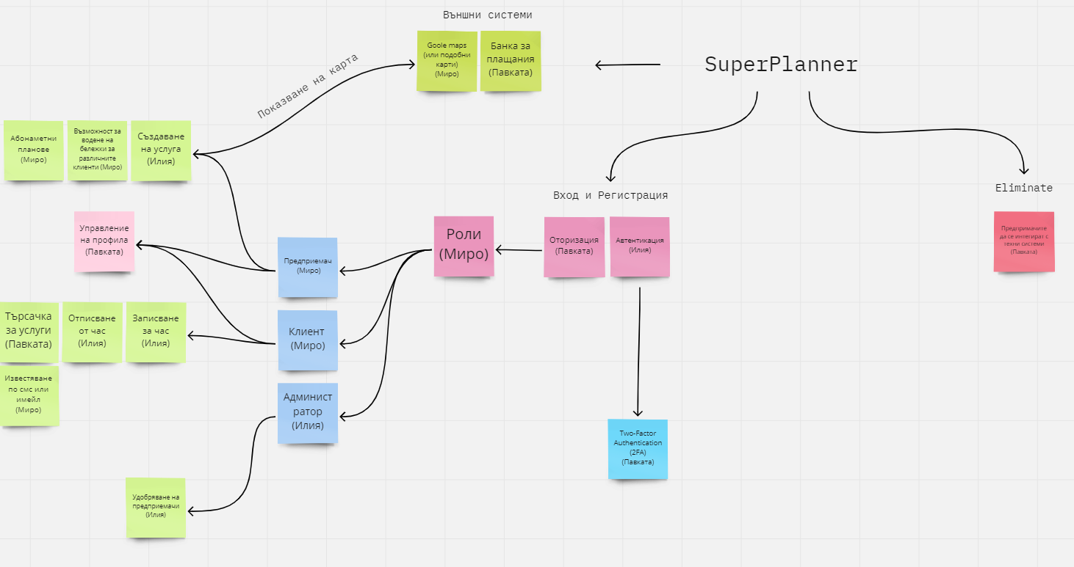

## Интервюта

# Извлечени изисквания

* [Регистриране като потребител](https://docs.google.com/document/d/1h-4KL6dH5UVVEZOxsSHS1WvGalmGRLDG/edit#heading=h.70l6cx6z479r)
* [Регистриране като потребител-изпълнител на услуги](https://docs.google.com/document/d/1h-4KL6dH5UVVEZOxsSHS1WvGalmGRLDG/edit#heading=h.6dnwnvt3dtqg)
* [Вход в системата](https://docs.google.com/document/d/1h-4KL6dH5UVVEZOxsSHS1WvGalmGRLDG/edit#heading=h.mijy5wxkeoa7)
* [Възстановяване на паролата](https://docs.google.com/document/d/1h-4KL6dH5UVVEZOxsSHS1WvGalmGRLDG/edit#heading=h.3hqe1ofgaew)
* [Управление на профила на потребител](https://docs.google.com/document/d/1h-4KL6dH5UVVEZOxsSHS1WvGalmGRLDG/edit#heading=h.arova8g3nzxa)
* [Управление на профила на потребител-изпълнител на услуги](https://docs.google.com/document/d/1h-4KL6dH5UVVEZOxsSHS1WvGalmGRLDG/edit#heading=h.o0jm2l183ujw)
* [Промени по услугата](https://docs.google.com/document/d/1h-4KL6dH5UVVEZOxsSHS1WvGalmGRLDG/edit#heading=h.5y144t237a5l)
* [Търсене на услугата](https://docs.google.com/document/d/1h-4KL6dH5UVVEZOxsSHS1WvGalmGRLDG/edit#heading=h.g77d4ni7uln)
  + [Показване на обществените сфери, които системата поддържа и от които се предлагат услуги](https://docs.google.com/document/d/1h-4KL6dH5UVVEZOxsSHS1WvGalmGRLDG/edit#heading=h.dyv1xomntgm)
* [Показване на услуги](https://docs.google.com/document/d/1h-4KL6dH5UVVEZOxsSHS1WvGalmGRLDG/edit#heading=h.1yn7xe8q51b6) 
  + [Представяне на обявите](https://docs.google.com/document/d/1h-4KL6dH5UVVEZOxsSHS1WvGalmGRLDG/edit#heading=h.nk5xay8pjsav)
  + [Странична сортировка](https://docs.google.com/document/d/1h-4KL6dH5UVVEZOxsSHS1WvGalmGRLDG/edit#heading=h.jq2x503pyr8i)
* [Настройване на часовете](https://docs.google.com/document/d/1h-4KL6dH5UVVEZOxsSHS1WvGalmGRLDG/edit#heading=h.hna1ykvp0i3z)
* [Записване на потребител за час](https://docs.google.com/document/d/1h-4KL6dH5UVVEZOxsSHS1WvGalmGRLDG/edit#heading=h.2yii1kpdnr9k)
* [Таблица с потребители](https://docs.google.com/document/d/1h-4KL6dH5UVVEZOxsSHS1WvGalmGRLDG/edit#heading=h.nke2zjsivyam) 
  + [Изглед на всички потребители](https://docs.google.com/document/d/1h-4KL6dH5UVVEZOxsSHS1WvGalmGRLDG/edit#heading=h.401f6dyx9nkn)
  + [Попълване на потребителската бележка](https://docs.google.com/document/d/1h-4KL6dH5UVVEZOxsSHS1WvGalmGRLDG/edit#heading=h.bs9ptr9k01hm)
  + [Записване на час](https://docs.google.com/document/d/1h-4KL6dH5UVVEZOxsSHS1WvGalmGRLDG/edit#heading=h.d4oa0xvwwhpb)
  + [Отписване на час](https://docs.google.com/document/d/1h-4KL6dH5UVVEZOxsSHS1WvGalmGRLDG/edit#heading=h.3ihibmhcgrm9)
* [Таблица с часовете](https://docs.google.com/document/d/1h-4KL6dH5UVVEZOxsSHS1WvGalmGRLDG/edit#heading=h.qaqp8hgeyxb5) 
  + [Промени по таблицата](https://docs.google.com/document/d/1h-4KL6dH5UVVEZOxsSHS1WvGalmGRLDG/edit#heading=h.or7svqhr6h1d)

// повторения на датата (да повториш един час на няколко дати!!).

Заинтересовани

Предприемач (Човек, който предлага услуга на потребителите на системата).

Клиент на системата (Потребител, който разглежда и възползва от услуги на предприемач в системата).

Обществото като цяло.

Отдел продажби и маркетинг.